# 面试官：说说你对作用域链的理解

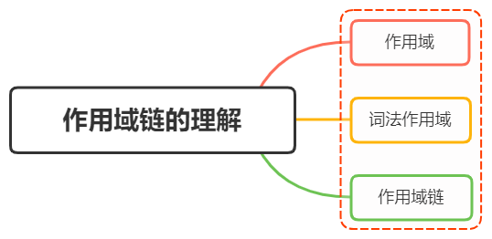

## 一、作用域

作用域，即变量（变量作用域又称上下文）和函数生效（能被访问）的区域或集合

换句话说，作用域决定了代码区块中变量和其他资源的可见性

举个例子

function myFunction() {  
 let inVariable = "函数内部变量";  
}  
myFunction();//要先执行这个函数，否则根本不知道里面是啥  
console.log(inVariable); // Uncaught ReferenceError: inVariable is not defined

上述例子中，函数myFunction内部创建一个inVariable变量，当我们在全局访问这个变量的时候，系统会报错

这就说明我们在全局是无法获取到（闭包除外）函数内部的变量

我们一般将作用域分成：

* 全局作用域
* 函数作用域
* 块级作用域

### 全局作用域

任何不在函数中或是大括号中声明的变量，都是在全局作用域下，全局作用域下声明的变量可以在程序的任意位置访问

// 全局变量  
var greeting = 'Hello World!';  
function greet() {  
 console.log(greeting);  
}  
// 打印 'Hello World!'  
greet();

### 函数作用域

函数作用域也叫局部作用域，如果一个变量是在函数内部声明的它就在一个函数作用域下面。这些变量只能在函数内部访问，不能在函数以外去访问

function greet() {  
 var greeting = 'Hello World!';  
 console.log(greeting);  
}  
// 打印 'Hello World!'  
greet();  
// 报错： Uncaught ReferenceError: greeting is not defined  
console.log(greeting);

可见上述代码中在函数内部声明的变量或函数，在函数外部是无法访问的，这说明在函数内部定义的变量或者方法只是函数作用域

### 块级作用域

ES6引入了let和const关键字,和var关键字不同，在大括号中使用let和const声明的变量存在于块级作用域中。在大括号之外不能访问这些变量

{  
 // 块级作用域中的变量  
 let greeting = 'Hello World!';  
 var lang = 'English';  
 console.log(greeting); // Prints 'Hello World!'  
}  
// 变量 'English'  
console.log(lang);  
// 报错：Uncaught ReferenceError: greeting is not defined  
console.log(greeting);

## 二、词法作用域

词法作用域，又叫静态作用域，变量被创建时就确定好了，而非执行阶段确定的。也就是说我们写好代码时它的作用域就确定了，JavaScript 遵循的就是词法作用域

var a = 2;  
function foo(){  
 console.log(a)  
}  
function bar(){  
 var a = 3;  
 foo();  
}  
n()

上述代码改变成一张图

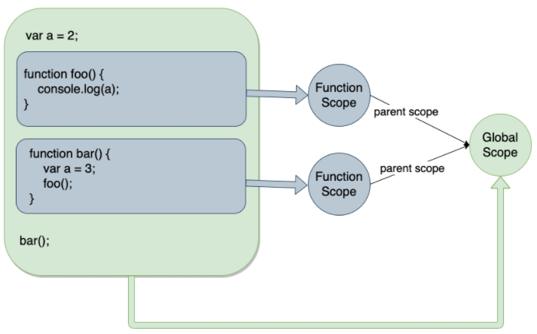

由于JavaScript遵循词法作用域，相同层级的 foo 和 bar 就没有办法访问到彼此块作用域中的变量，所以输出2

## 三、作用域链

当在Javascript中使用一个变量的时候，首先Javascript引擎会尝试在当前作用域下去寻找该变量，如果没找到，再到它的上层作用域寻找，以此类推直到找到该变量或是已经到了全局作用域

如果在全局作用域里仍然找不到该变量，它就会在全局范围内隐式声明该变量(非严格模式下)或是直接报错

这里拿《你不知道的Javascript(上)》中的一张图解释：

把作用域比喻成一个建筑，这份建筑代表程序中的嵌套作用域链，第一层代表当前的执行作用域，顶层代表全局作用域

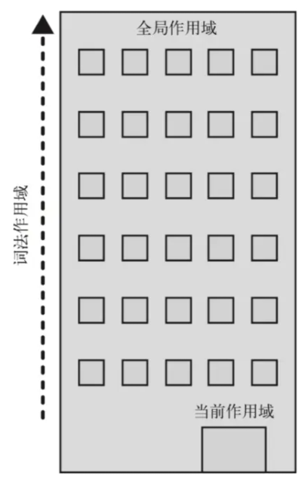

变量的引用会顺着当前楼层进行查找，如果找不到，则会往上一层找，一旦到达顶层，查找的过程都会停止

下面代码演示下：

var sex = '男';  
function person() {  
 var name = '张三';  
 function student() {  
 var age = 18;  
 console.log(name); // 张三  
 console.log(sex); // 男   
 }  
 student();  
 console.log(age); // Uncaught ReferenceError: age is not defined  
}  
person();

上述代码主要主要做了以下工作：

* student函数内部属于最内层作用域，找不到name，向上一层作用域person函数内部找，找到了输出“张三”
* student内部输出sex时找不到，向上一层作用域person函数找，还找不到继续向上一层找，即全局作用域，找到了输出“男”
* 在person函数内部输出age时找不到，向上一层作用域找，即全局作用域，还是找不到则报错